戦争法廃止の国民連合政府の実現・参院選での勝利・党勢拡大の飛躍を！
発行／日本共産党国会議員団中国ブロック事務所
〒703-8288岡山市中区赤坂本町1-31 16/2/2 NO.5
TEL086-273-7747 FAX086-272-7108 Email jcp-chu@mx36.tiki.ne.jp5

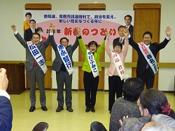
春名なおあき参院比例予定候補は1月31日、松田一志山口選挙区予定候補とともに山口県内をかけめぐり、４か所の新春のつどいに参加しました。
春名候補は、美祢市では４月の市議選挙での必勝と参議院選挙の勝利をめざす決起集会で決意を表明しました。
また、山陽小野田市のつどいでは、支部や後援会の寸劇、歌声、コンサートなど盛りだくさんの行事の中、春名候補も元気よく訴えました。
さらに、昨年の県議選で河合きよ県議を誕生させた山口市のつどいには１００名を超える参加者を前に、春名候補は「日本共産党の躍進で、戦争法廃止の国民連合政府を」と訴えました。
今年５月が市議選挙の周南市では、120人の参加者を前に、前回一議席に後退した議席を３議席に復活させる市議選の勝利と参院選の勝利を訴えました。（写真）
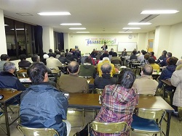
春名なおあき参院比例予定候補は、1月29・30日と岡山入りし、岡山市・津山市で街頭宣伝や中電岡山支店前での金曜行動に参加するとともに、合計6か所の「つどい」に参加して、参加者の質問に答えながら日本共産党の躍進を訴えました。
29日は午後から岡山市内の支部・後援会の「つどい」で「政党助成金をもらったら」「野党共同の現状は？」「共産党の名前を変えたらもっと伸びるのでは？」の質問に答えながら訴え。そして、夕方には、生まれ故郷の美作市の「新年のつどい」で懇談。地元の保守系無所属の町議さんも参加して熱気のある「つどい」となりました。
そして、30日には美咲町で「春名さんを囲むつどい」、「国民救援会美作支部の新年会」、「津山市久米町中村市議宅でつどい」と駆けまわり、夕方からは100名の参加で熱気溢れる「津山市の新春のつどい」で訴えました（写真）。

1月29日、大平喜信衆議院議員は、東広島市の谷晴美市議とともに大阪市にある近畿・中国森林管理局を訪ね、「過大なごみ処分場建設を目的にした保安林解除を止めるように」と申し入れしました。

